Helena
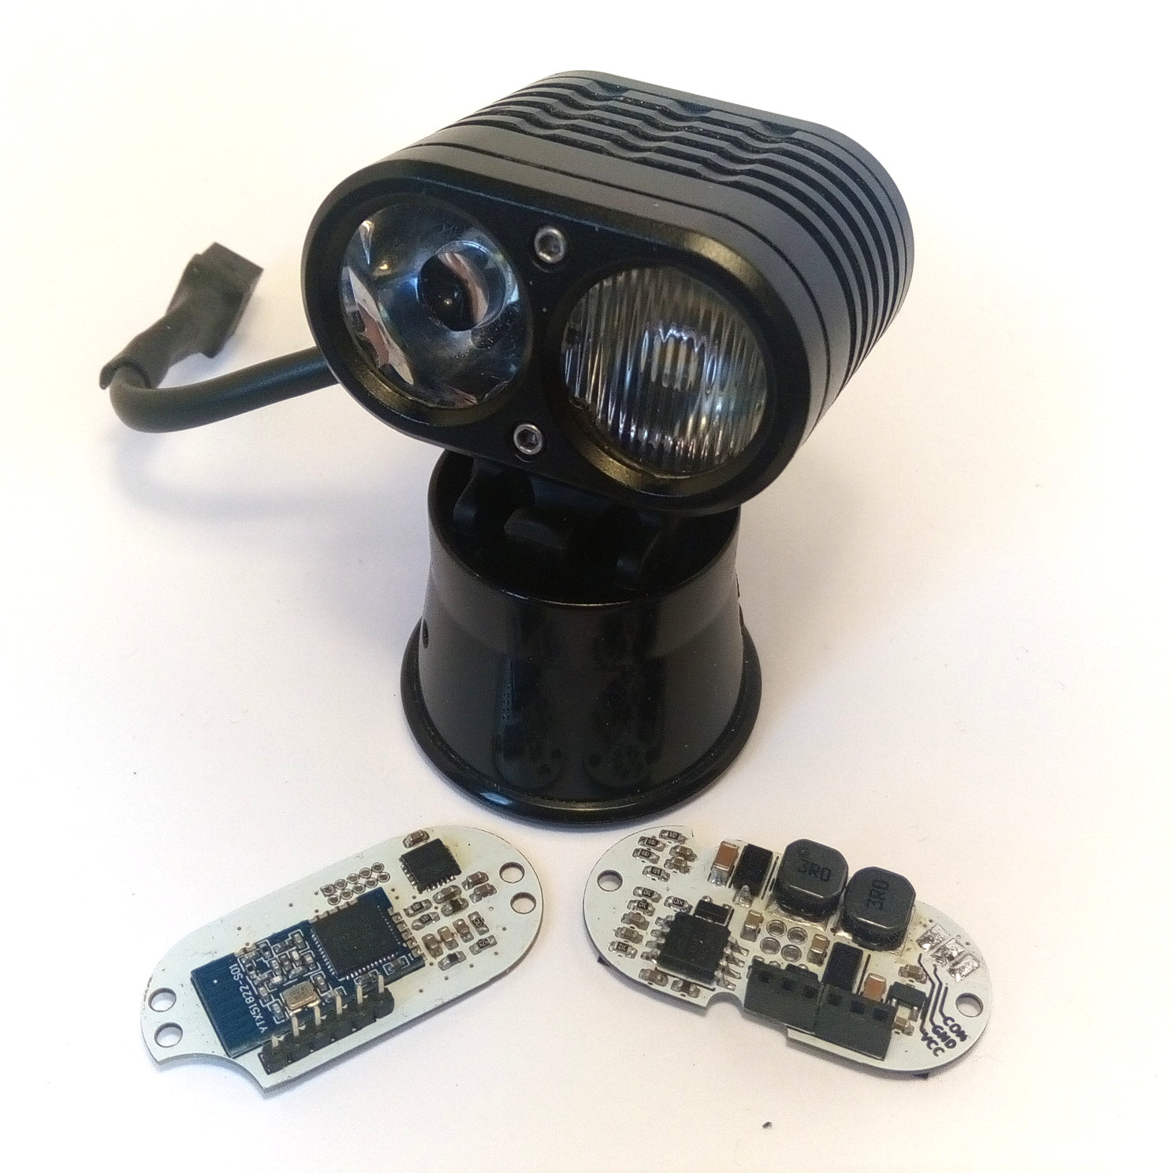

Bedienungs-anleitung

Vorwort
Helena ist ein alternativer Treiber für die beliebten Yinding und KD2 Helmlampen und besitzt folgende Eigenschaften:
- Zwei unabhängige 3A Step-Down Konstantstromquellen für ein oder zwei in Reihe geschaltete Power LEDs. Der vorgesehen Einsatz umfasst eine 6V XHP50 LED mit breit streuender Optik und eine XM-L LED mit spottiger Optik.
- Integrierter Bewegungssensor zur kopfneigungsabhängiger Ansteuerung der LEDs. Die dadurch erreichte gleichbleibende Beleuchtungsstärke minimiert die Eigenblendung beim Blick direkt vors Rad.
- Bluetooth Interface zur Verbindung mit optionaler Fernbedienung, einem Smartphone zur Konfiguration oder Lampen untereinander.
- Integrierte Temperaturregelung.
- Lineare Reduktion der Ausgangsleistung bei leer werdenden Akku.
- Geringer Ruhestromverbrauch (unter 100µA).
- Eingangsspannungsbereich von 3V bis 4.25V (max. 1 LED pro Stromquelle), 6V bis 8.5V, bzw. 9V bis 12.75V (max. 2,4A)
Index
1 Vorwort 2
1 Einbau 4
1.1 Anschlüsse 4
1.2 Treiber Tausch (KD2) 5
1.3 Treiber Tausch (Yinding) 7
1.4 Komplettumbau (Yinding) 9
2 Verwendung 12
2.1 Betriebsmodi und Gruppen 12
2.1.1 Helena Betriebsmodi 12
2.1.2 Billina Betriebsmodi 13
2.1.3 Gruppen 13
2.1.4 Der bevorzugte Modus 14
2.1.5 Der temporäre Modus 14
2.2 Fernbedienung 14
2.2.1 Xiaomi Yi Fernbedienung 14
2.2.2 R51 Fernbedienung 15
2.2.3 Verbindung mit einer anderen Helena 15
2.3 Bedienung mittels Taster 16
2.3.1 Eingebauter Taster 17
2.3.2 Xiaomi Yi Fernbedienung 18
2.3.3 R51 Fernbedienung 19
2.4 Synchronisation 19
2.5 Status LED 20
Anhang A Konfiguration mittels nrf Connect 21
A.1. En- / Decoding der Modi 24
A.2. Gruppen Konfiguration lesen 26
A.3. Gruppen Konfiguration ändern 27
A.4. Betriebsmodi lesen 28
A.5. Betriebsmodi konfigurieren 29
A.6. Bevorzugten Modus lesen 30
A.7. Bevorzugten Modus ändern 30
A.8. Temporären Modus lesen 30
A.9. Bevorzugten Modus ändern 31
A.10. Firmware Update 31

Einbau

Anschlüsse
Flood Anode
Spot Anode
VCC
GND
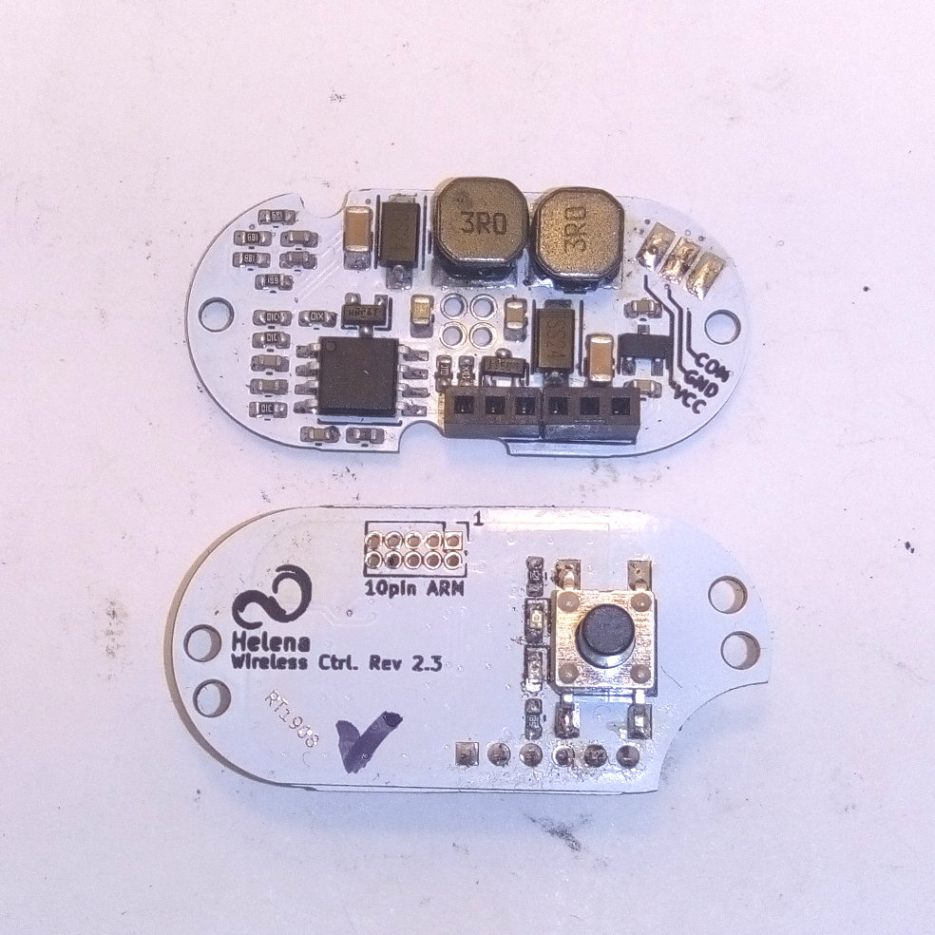Bild 1: PCB Anschlüsse
Flood Kathode
Spot Kathode
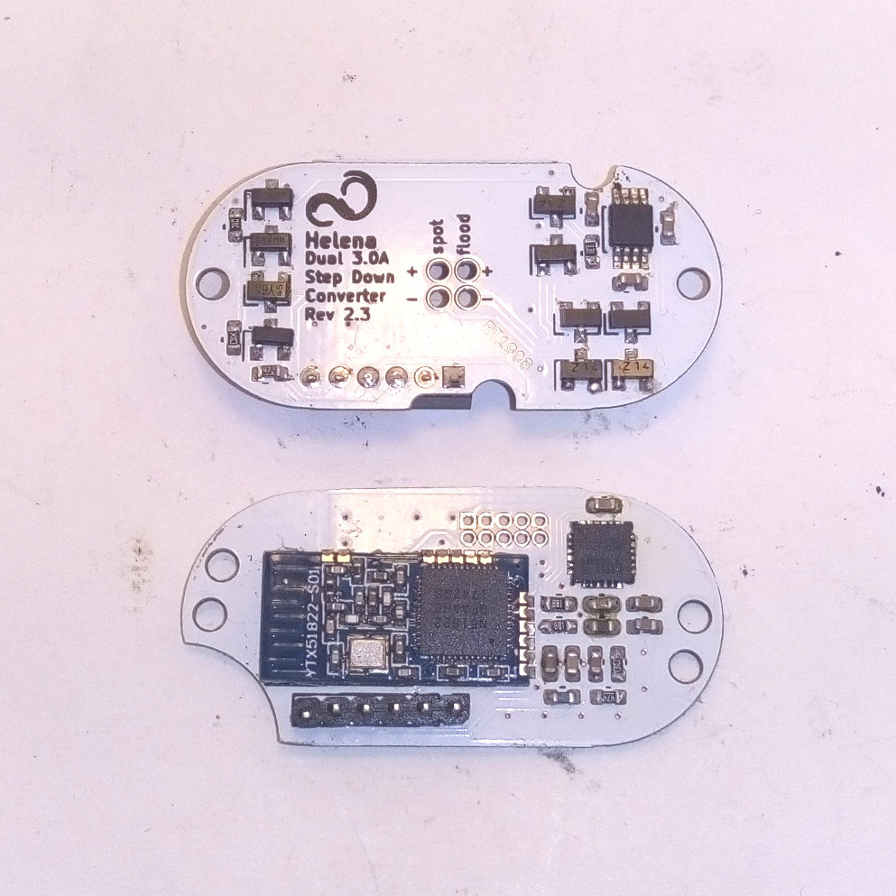Bild 2: PCB Anschlüsse
Flood Kathode
Spot Kathode
Spot Anode
Flood Anode

Treiber Tausch (KD2)
- Lampe zerlegen und alten Treiber entfernen. LED Board mit den Kerben nach oben montieren, dabei beide Kabel durch die linksseitige Kerbe führen. Anschließend die Kabel auf 20-25mm kürzen und die Schrauben mit Isolierband abkleben.
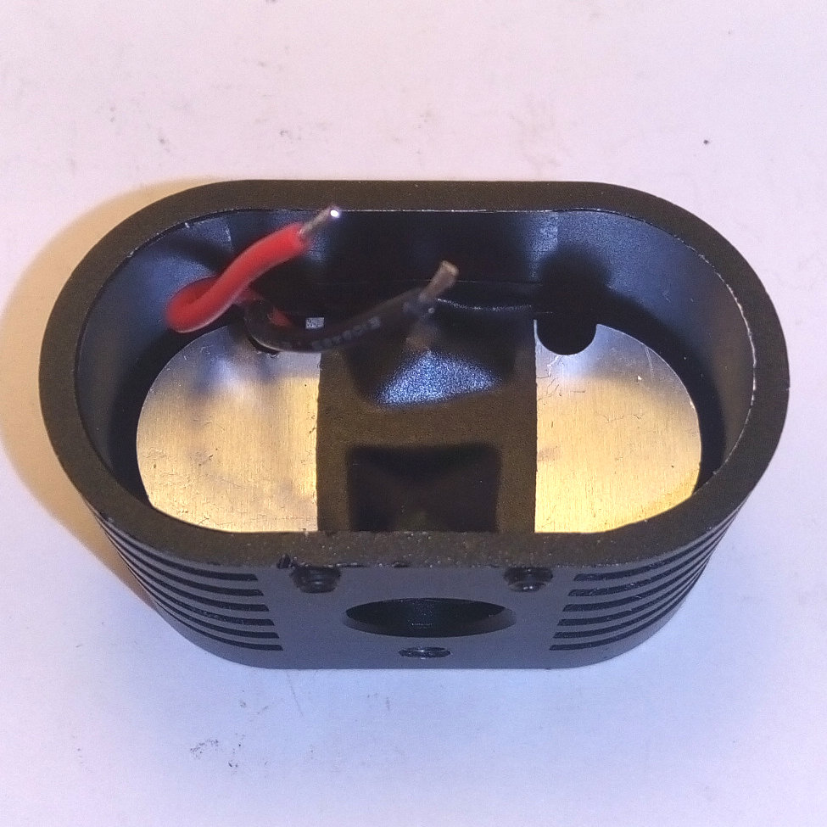Bild 3: LED Board vorbereiten
- LED Kabel an den Spot Anschluss anlöten. Die Kabel dabei durch die Kerbe im Treiber Board führen, wie im nebenstehenden Bild zu sehen.
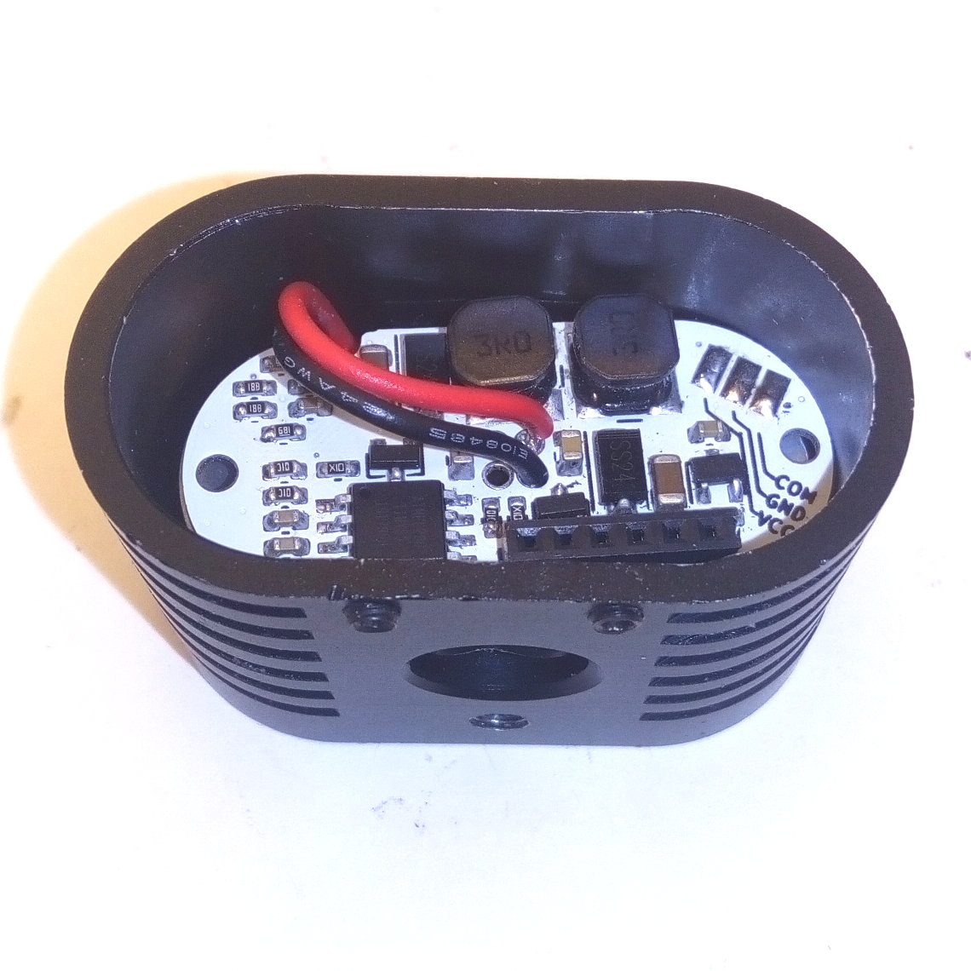Bild 4: LED anschließen
- Die Kabel für die Stromversorgung (und optional die separate Kommunikationsleitung) anlöten. Die Kabel dabei an der Steckverbindung entlang durch die untere Kerbe nach außen führen.
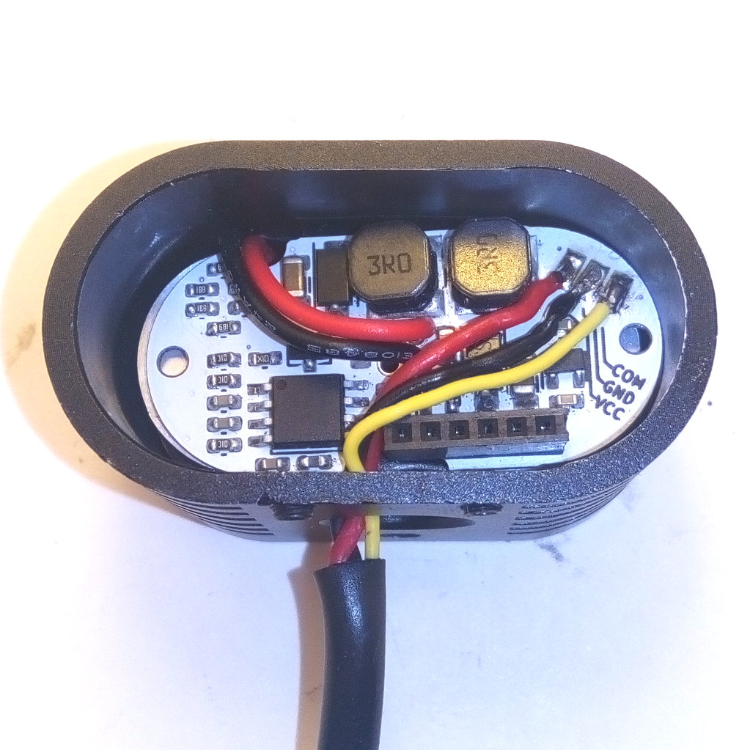Bild 5: Stromversorgung
- Das Controller Board am Deckel verschrauben.
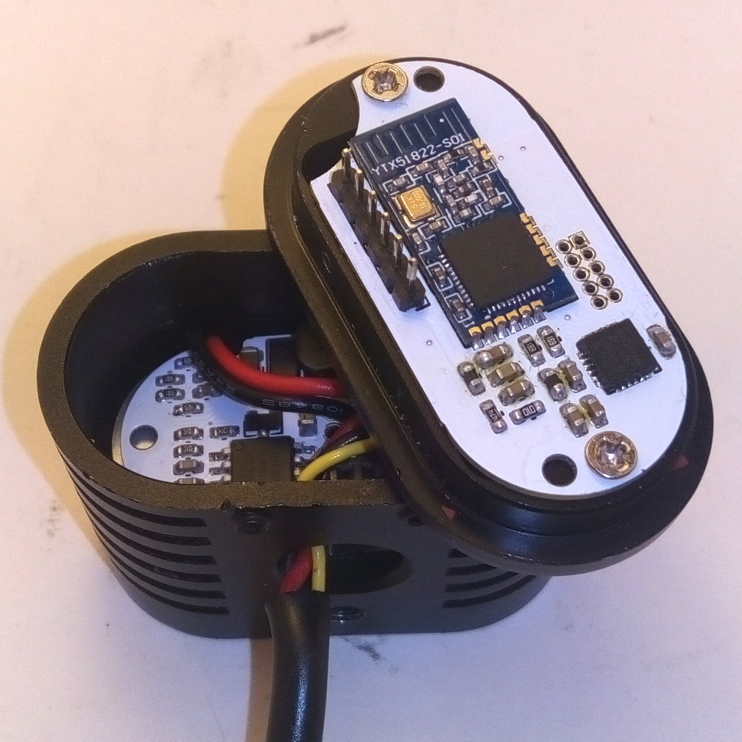Bild 6: Controller Board
- Eine Pinzette, Zahnstocher, Kabelbinder o.ä. zwischen LED- und Treiber-Board stecken um letzteres etwas anzuheben. Deckel aufsetzen und Steckverbindung schließen.
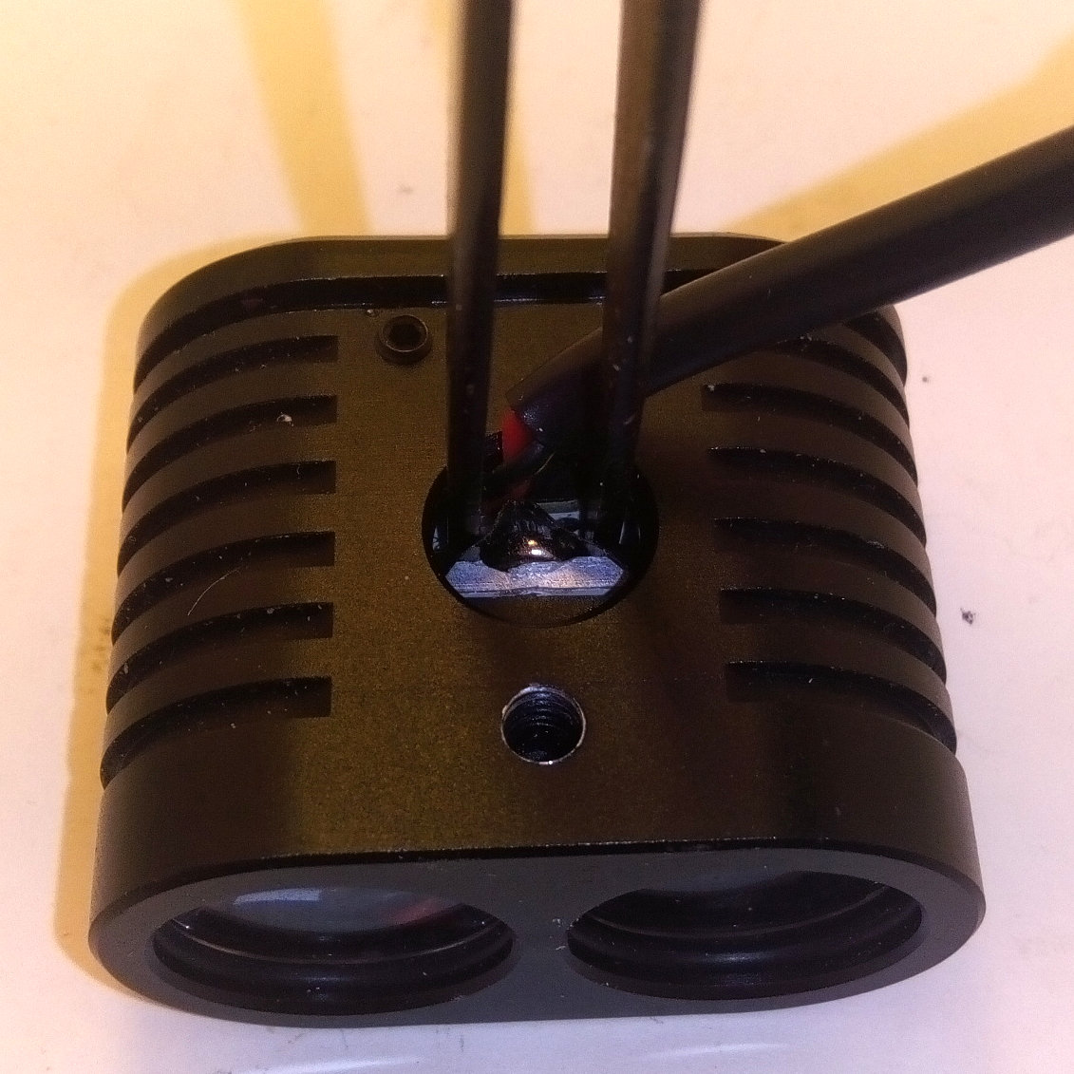Bild 7: Treiber Board anheben
- Sobald die Stecker verbunden sind Pinzette entfernen, Deckel komplett aufdrücken und verschrauben.
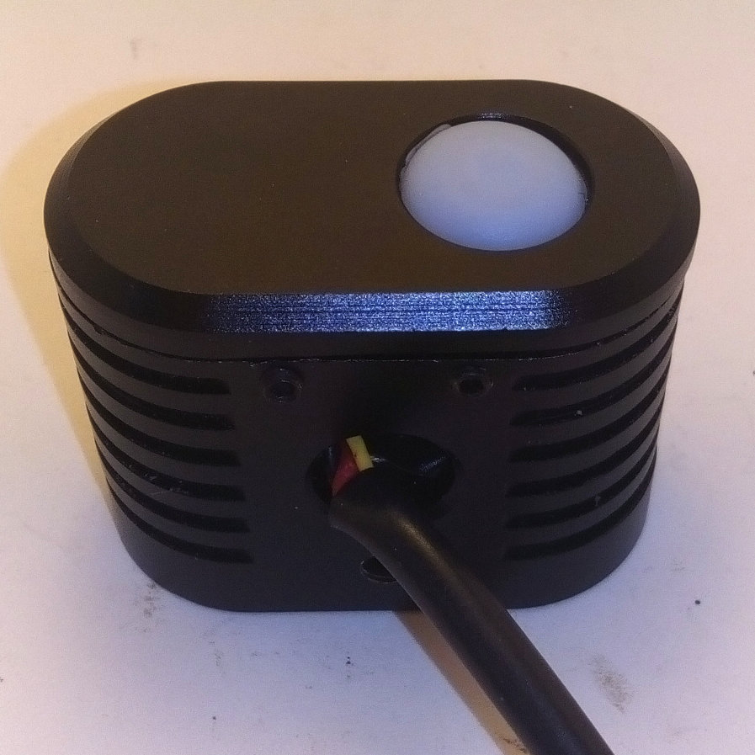Bild 8: Lampe schließen

Treiber Tausch (Yinding)
- Lampe zerlegen und alten Treiber entfernen. Die Kabel des LED Boards auf 20-25mm kürzen.
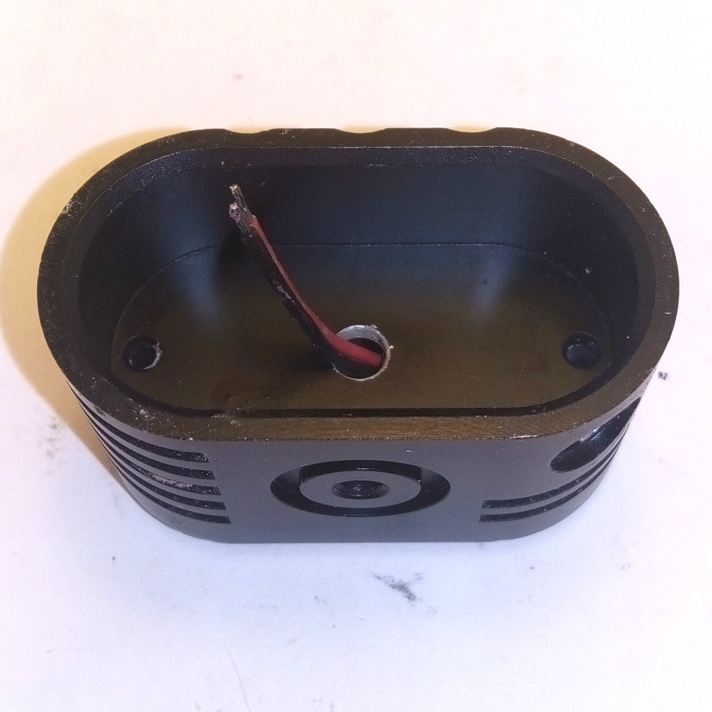Bild 9: LED Kabel
- Stromversorgung (und optional separate Kommunikationsleitung) anschließen. Kabel dabei vorher durch die Öffnung im Gehäuse führen.
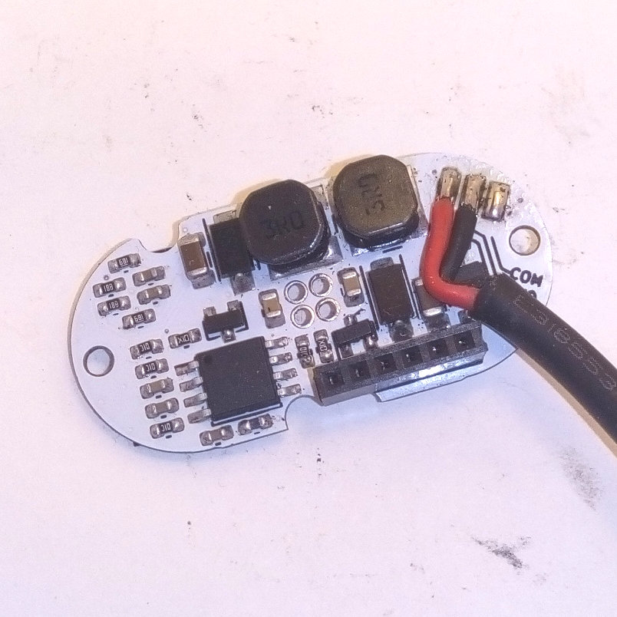Bild 10: Stromversorgung
- Die Kabel der LEDs nun von unten an den Spot Anschluss löten. Anschließen Treiber Board nach unten drücken, dabei die Kabel nach vorne in die LED Kammer schieben.
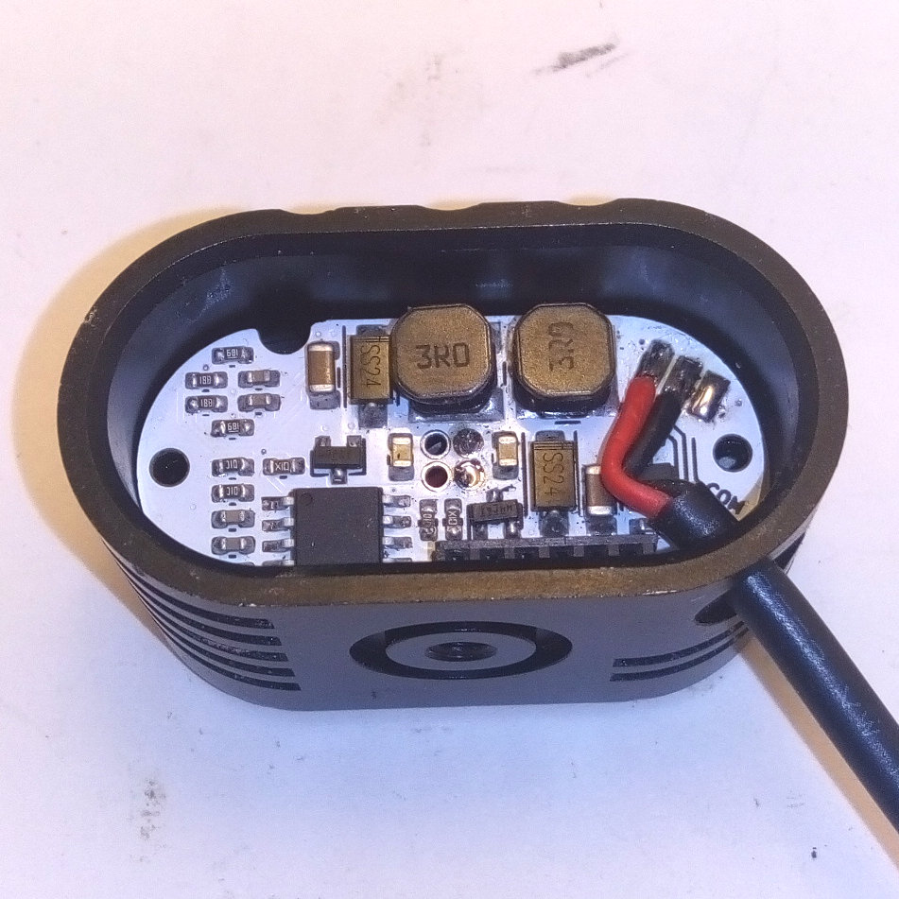Bild 11: LEDs angeschlossen
- Controller Board am Deckel verschrauben.
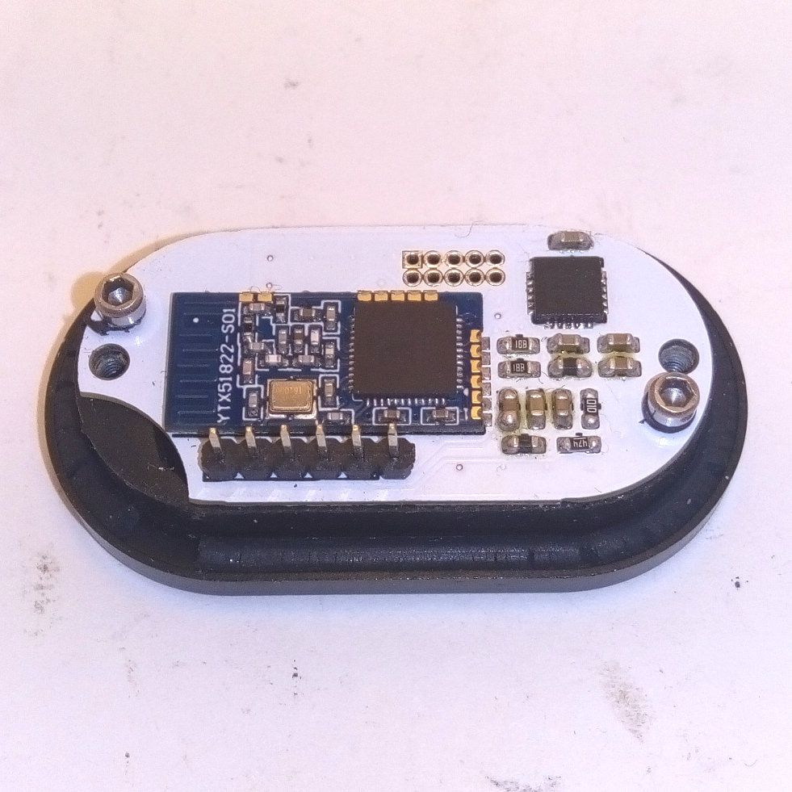Bild 12: befestigtes Controller Board

- Deckel schließen und den Rest der Lampe wieder zusammenbauen.

Komplettumbau (Yinding)
- 16mm LED Boards (eine XM-L, eine 6V XHP50) vorbereiten: Kabel anlöten und diese auf 25-30mm Länge kürzen.
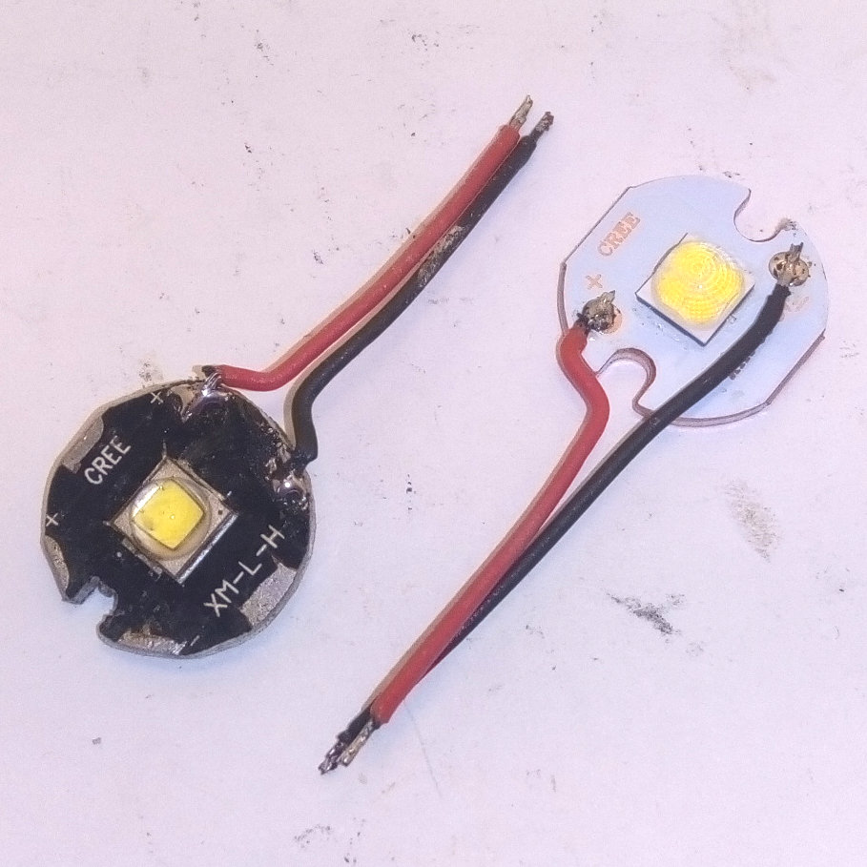Bild 13: LED Boards vorbereiten
- Stromversorgung (und optional separate Kommunikationsleitung) anschließen. Kabel dabei vorher durch die Öffnung im Gehäuse führen.
Bild 14: Stromversorgung
- Die Kabel der LEDs durch das innere Loch führen
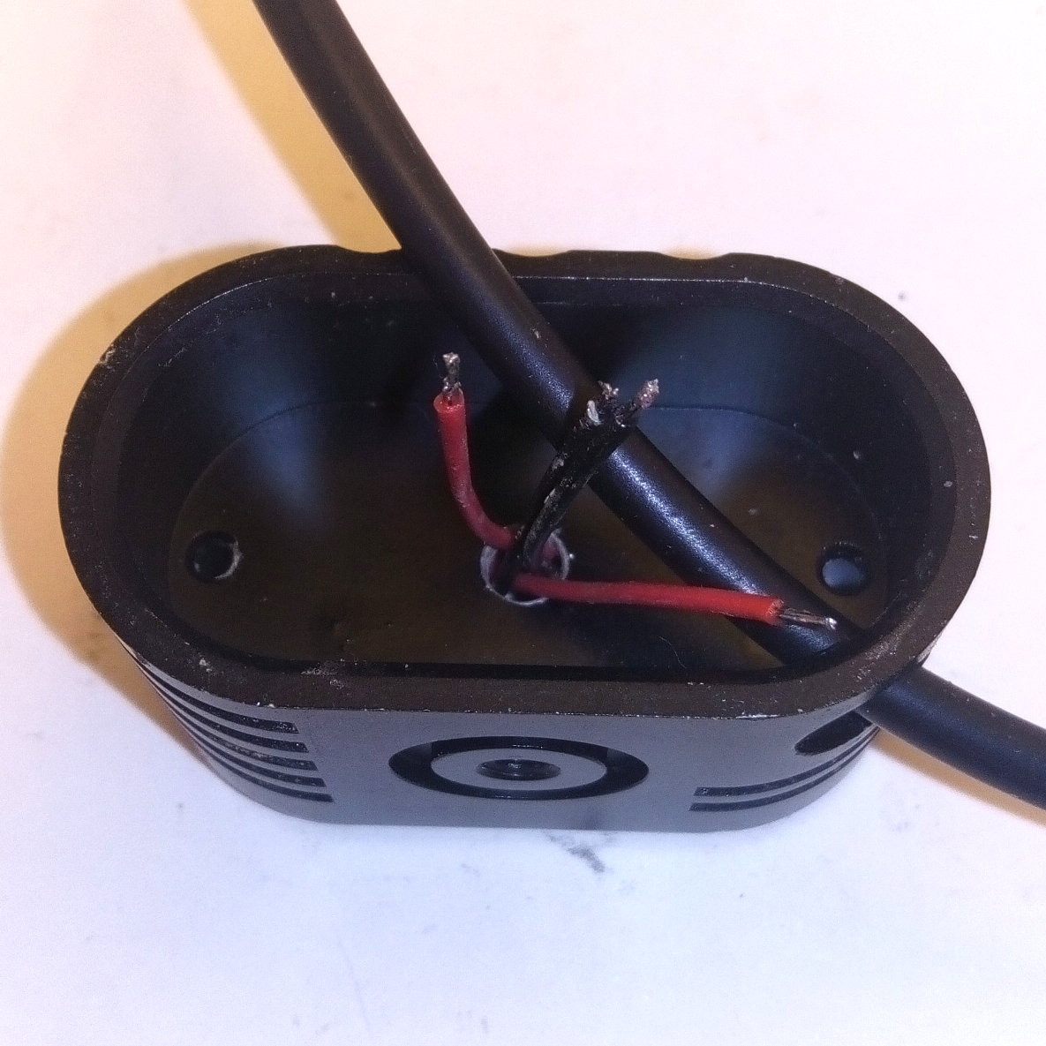Bild 15: LED Kabel
- Die Kabel der XM-L LED von unten an den Spot Anschluss löten, die Kabel der XHP50 an den Flood Anschluss. Anschließend Treiber Board nach unten drücken, die Kabel dabei in die vordere Kammer durchschieben.
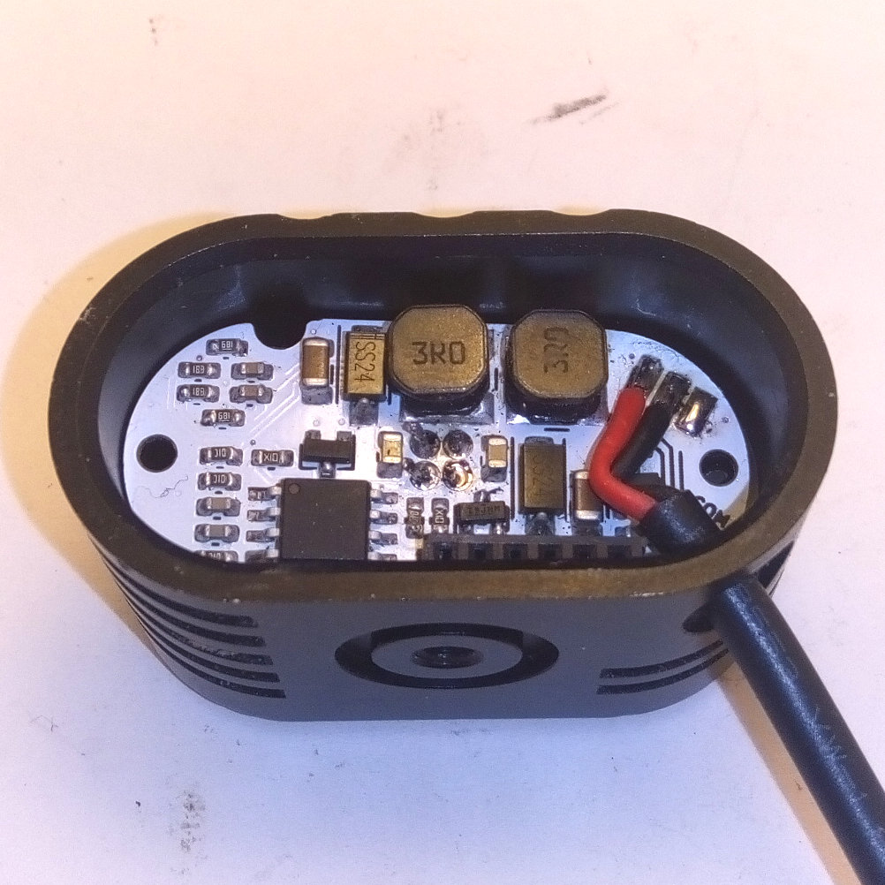Bild 16: LED Kabel angeschlossen
- Controller Board am Deckel verschrauben.
Bild 17: montiertes Controller Board
- Deckel aufsetzten und Lampe umdrehen. Durch anschrauben des Deckels die LED Boards befestigen. Die XHP50 LED dabei etwas noch oben, die XM-L LED etwas nach unten versetzen.
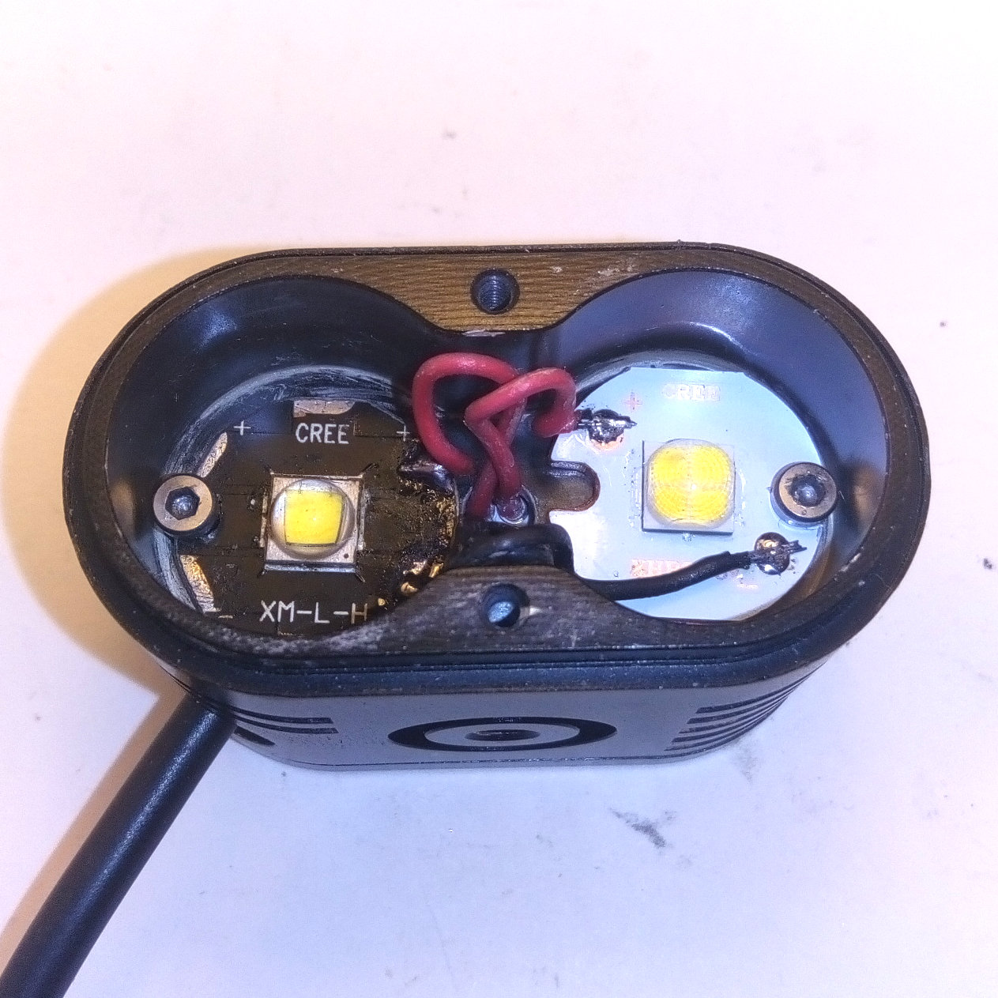Bild 18: LED Ausrichtung
- Optiken einsetzten, die Flood Optik dabei mittels Abstandshalter nach unten neigen, die Spot Optik nach oben. Die Abstandshalter sollten eine Höhe von 0,7-1,0mm haben, z.B ein geviertelter O-Ring.
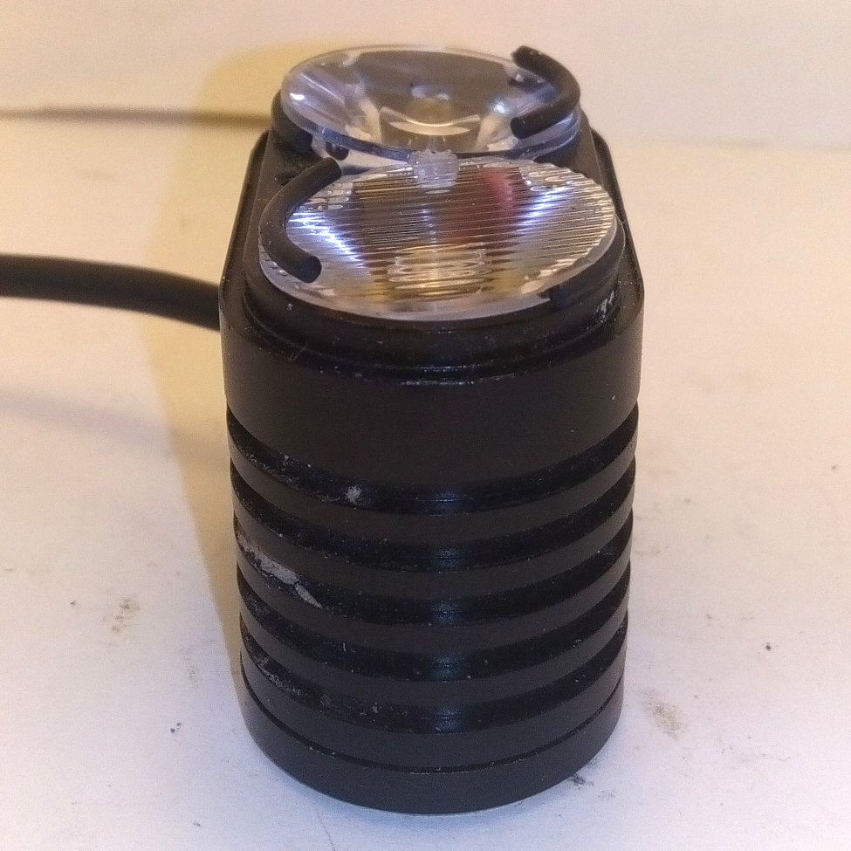Bild 19: geneigte Optiken
- Anschließend Deckel aufsetzen und verschrauben.
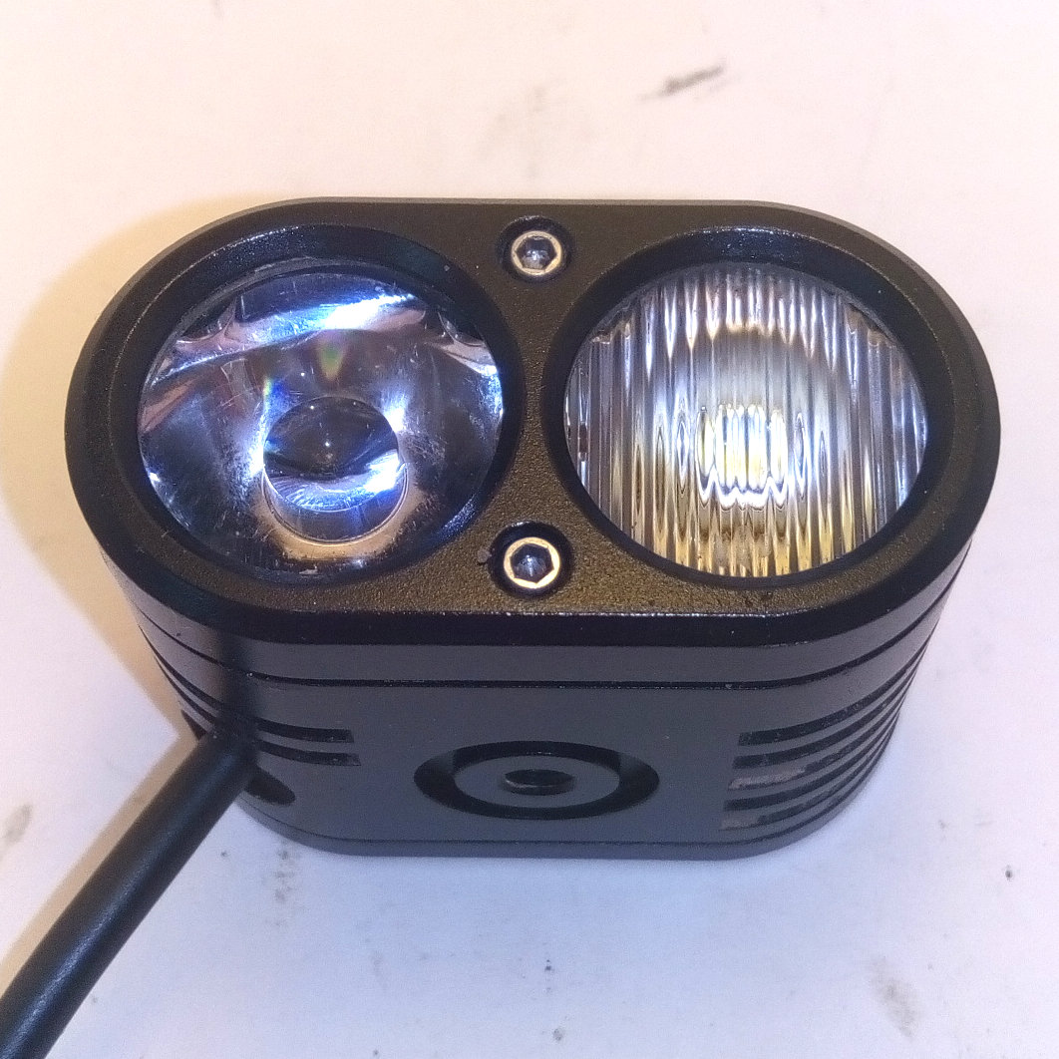Bild 20: fertig

Verwendung

Betriebsmodi und Gruppen

Helena Betriebsmodi
Helena verfügt über 8 frei konfigurierbare Betriebsmodi, jeder Modus besteht aus mehreren Setup Flags und einem Intensitätsfeld.
Hier ist eine Beschreibung der Setup Flags:
- flood:
Bestimmt, ob der Flood Treiber aktiviert wird.
- spot:
Bestimmt, ob der Spot Treiber aktiviert wird.
- pitch compensation
Bestimmt, ob der Neigungsalgorithmus aktiviert wird. Falls aktiviert, werden die LED Treiber nicht mit konstantem Strom betrieben, stattdessen wird der Ausgangsstrom in Abhängigkeit der Kopfneigung reguliert. Bei Blick nach unten wird der Ausgangsstrom reduziert, bei Blick nach vorne erhöht.
- cloned
Bestimmt, ob der Klonmodus aktiviert ist. Falls ja, wird der Strom des ausgewählten Treibers auch auf den anderen Treiber geklont.
Die Bedeutung des Intensitätsfeld hängt vom pitch compensation flag ab. Ist dieses aktiviert repräsentiert das Feld die gewünschte maximale Beleuchtungsstärke in lux, falls deaktiviert den gewünschten Ausgangsstrom in %.

Billina Betriebsmodi
Für Helena steht alternativ auch die Billina Firmware zur Verfügung. Diese Firmware ist für den Betrieb der Lampe am Lenker optimiert. Hierbei besteht jeder Modus aus mehreren Setup Flags und zwei Intensitätsfeldern.
Hier ist eine Beschreibung der Setup Flags:
- main beam:
Bestimmt, ob der Flood Treiber aktiviert wird.
- high beam:
Bestimmt, ob der Spot Treiber aktiviert wird.
Das erste Intensitätsfeld repräsentiert den gewünschten Ausgangsstrom in % für das Abblendlicht, das zweite für das Fernlicht.

Gruppen
Die 8 Betriebsmodi können wie folgt konfiguriert werden:
- 1 Gruppe mit 8 Modi,
- 2 Gruppen mit jeweils 4 Modi oder
- 4 Gruppen mit jeweils 2 Modi.

Der bevorzugte Modus
Einer der 8 Betriebsmodi kann als bevorzugter Modus ausgewählt werden. In diesem Fall änder sich das Ausschaltverhalten. Mit aktiviertem bevorzugten Modus schaltet Helena immer zuerst in den bevorzugten Modus und nur dann aus, wenn sie sich bereits in diesem Modus befindet.

Der temporäre Modus
Einer der 8 Betriebsmodi kann als temporärer Modus ausgewählt werden. Falls ein Modus als temporärer Modus ausgewählt wurde ist es möglich direct in diesen Modus zu springen. Beim verlassen springt Helena in den zuvor genutzten Modus zurück

Fernbedienung
Momentan stehen drei verschieden Arten der Fernbedienung zur Verfügung.

Xiaomi Yi Fernbedienung
Um Helena mit einer Xiaomi Yi Fernbedienung zu verbinden bitte wie folgt vorgehen:
- Helena ausschalten,
- sicherstellen, dass alle anderen kompatiblen Geräte aus oder außer Reichweite sind.
- die Fernbedienung aufwecken, indem man auf eine Taste drückt (Falls die LED der Fernbedienung dabei blau aufleuchtet, bedeutet dies, dass sie sich bereits in einer anderen Verbindung befindet. Diese muss zuerst getrennt werden),
- Helenas Taster für min. 2 sek. gedrückt halten.
Nach erfolgreicher Verbindung wird Helena sich immer, falls möglich, automatisch verbinden.

R51 Fernbedienung
Um Helena mit einer R51 Fernbedienung zu verbinden bitte wie folgt vorgehen:
- Helena ausschalten,
- sicherstellen, dass alle anderen kompatiblen Geräte aus oder außer Reichweite sind.
- die Fernbedienung in den Pairing-Modus versetzten, indem der Mode Taster min. 2 sek. gedrückt wird, bis die LED der Fernbedienung grün-weiß blinkt,
- Helenas Taster für min. 2 sek. gedrückt halten.
Nach erfolgreicher Verbindung wird Helena sich immer, falls möglich, automatisch verbinden.

Verbindung mit einer anderen Helena
Um Helena mit einer anderen Helena zu verbinden, bitte wie folgt vorgehen:
- Helena ausschalten,
- sicherstellen, dass alle anderen kompatiblen Geräte aus oder außer Reichweite sind.
- die andere Helena aufwecken (z.B. durch ab- und anstecken des Akkus),
- Helenas Taster für min. 2 sek. gedrückt halten.
Nach erfolgreicher Verbindung wird Helena sich immer, falls möglich, automatisch verbinden.

Bedienung mittels Taster
Für die Bedienung mittels Taster gibt es 4 Kommandos:
- nächster Modus:
Bei diesem Kommando springt die Lampe in den nächsten Modus.
Falls dieser Modus nicht genutzt wird, wird er übersprungen.
Falls dieser Modus der letzte innerhalb einer Gruppe ist, wird wieder mit dem ersten begonnen.
Falls die Lampe aus ist, springt sie in den ersten Modus.
- nächste Gruppe:
Bei diesem Kommando springt die Lampe in die nächste Gruppe.
Falls diese Gruppe keinen gültigen Modus enthält, wird sie übersprungen.
Falls die aktuelle Gruppe die letzte ist, springt die Lampe in die erste Gruppe.
Falls die Lampe aus ist, springt sie in den ersten Modus der zweiten Gruppe.
- bevorzugter Modus:
Falls kein bevorzugter Modus ausgewählt ist, schaltet die Lampe ab.
Falls ein bevorzugter Modus ausgewählt ist, springt die Lampe in diesen Modus.
Falls die Lampe sich bereits in diesem Modus befindet, schaltet sie sich ab.
- temporärer Modus:
Falls ein temporärer Modus ausgewählt ist, springt die Lampe in den temporären Modus und springt wieder zurück in den vorherigen Modus

Eingebauter Taster
- kurzer Klick:
nächster Modus
Image 21:eingebauter Taster
- langer Klick:
nächste Gruppe
- Drücken und Halten > 2 s., Lampe aus:
startet Suche nach neuer Fernbedienung (vorherige Verbindungen werden gelöscht)
- Drücken und Halten > 10 s., Lampe aus:
Rücksetzen auf Werkseinstellungen mit anschließendem Reset
- Drücken und Halten > 2 s., Lampe an:
bevorzugter Modus
- Drücken und Halten > 10 s., Lampe an:
SOS Modus (nicht verfügbar mit billina Firmware)

Xiaomi Yi Fernbedienung
- großer Taster, kurzer Klick:
nächster Modus
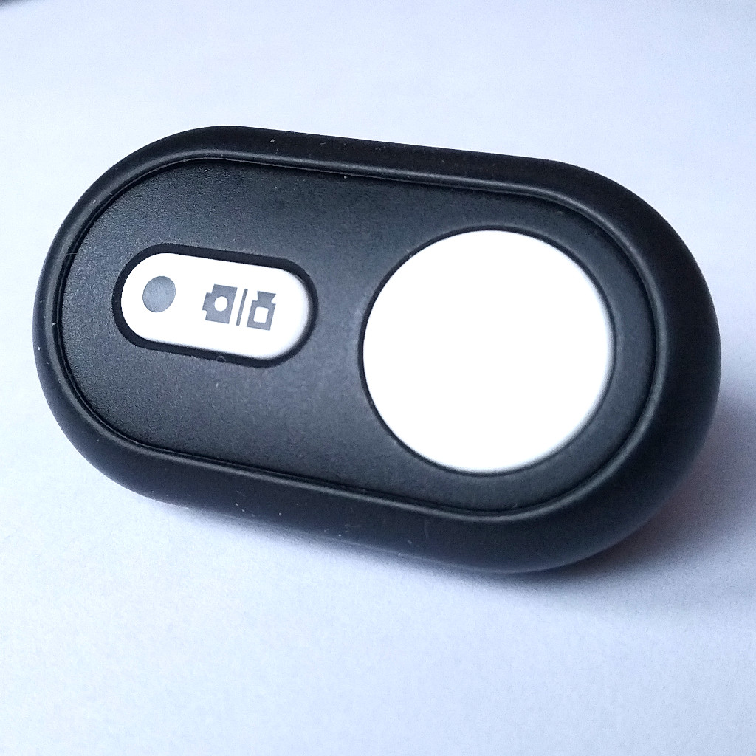Image 22: Xiaomi Yi RC
- großer Taster, langer Klick:
nächste Gruppe
- kleiner Taster, kurzer Klick:
bevorzugter Modus
- kleiner Taster, Drücken und Halten (nach 2 s.):
temporärer Modus
- kleiner Taster, Loslassen:
temporären Modus verlassen

R51 Fernbedienung
- lauter Taster, kurzer Klick:
nächster Modus
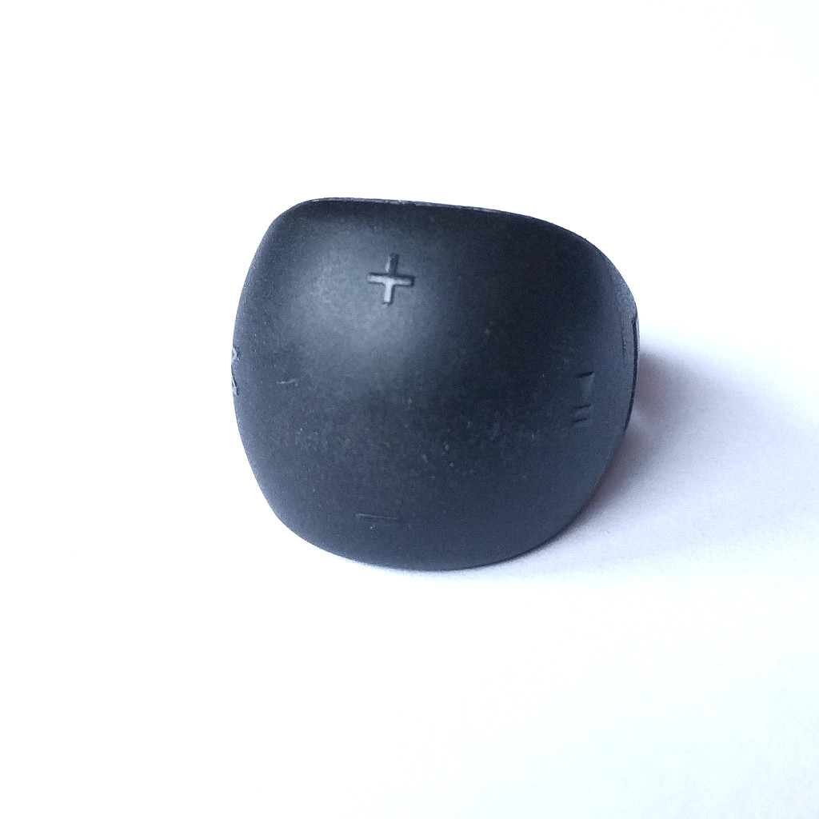Image 23: R51
- leiser Taster, kurzer Klick:
nächste Gruppe
- Play/Pause Taster, kurzer Klick:
bevorzugter Modus
- Mode Taster, kurzer Klick:
temporärer Modus/temporären Modus verlassen

Synchronisation
Falls Helena mit einer anderen Lampe verbunden ist, werden sich beide Lampen miteinander synchronisieren. D.h. immer dann, wenn eine Lampe ein Kommando mittels Taster erhält, wird diese ihren Modus entsprechend dem vorherigen Kapitel ändern und anschließend den neuen Modus (dessen Nummer, nicht dessen Einstellung!) an die andere Lampe weiterleiten.
Diese Lampe wird dann in diesen Modus springen, unabhängig davon, ob dieser Modus genutzt wird oder nicht. Durch dieses Verhalten ist es möglich Konfigurationen zu erstellen, in dem nur eine Lampe aktiv ist.

Status LED
Helena ist mit einer roten und einer blauen Status LED ausgestattet, die durch die transparente Kappe des Tasters zu erkennen sind.
Die blaue LED zeigt liefert Informationen über die Funkverbindung. Bei einer bestehenden Verbindung leuchtet die LED dauerhaft. Ein schnelles Blinken signalisiert die Suche nach irgendeiner Fernbedienung bzw. anderen Lampe. Langsames Blinken hingegen signalisiert die Suche nach einer bereits gespeicherten Fernbedienung bzw. Lampe.
Die rote LED wird immer dann aktiviert, wenn die Ausgangsleistung auf Grund zu hoher Temperatur oder einbrechender Versorgungsspannung limitiert wird.
Sobald Helena in den Standby-Modus wechselt wird die Status LED deaktiviert. Ein aktive Verbindung bleibt dabei trotzdem bestehen.

Konfiguration mittels nrf Connect
Dieser Abschnitt ist nur gültig für Firmware Revisionen ≥ 1.0.0
Die Konfiguration der Betriebsmodi und Gruppen kann mit der App “nrf Connect” von Nordic Semiconductors durchgeführt werden.
- Helena anstecken und die App öffnen. SCANNER auswählen und den Scanvorgang starten. Helena wird dann in der Liste auftauchen und es kann mit dem CONNECT Button eine Verbindung aufgebaut werden.
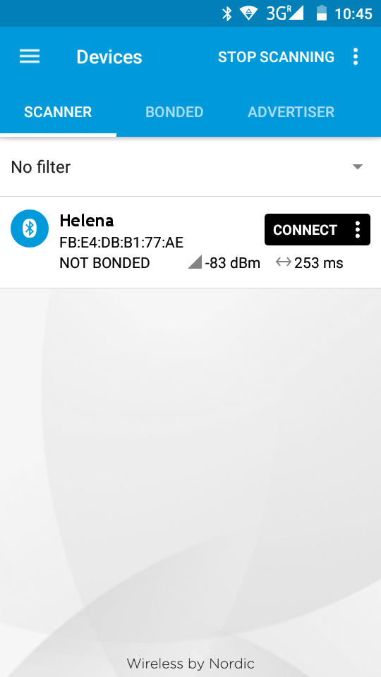Bild 24: Scanning
- Nachdem die Verbindung hergestellt ist sieht man eine Auflistung der verfügbaren Services. Hier den Light Control Service auswählen. Wenn nur Unknown Service erscheint bitte die UUIDs vergleichen.
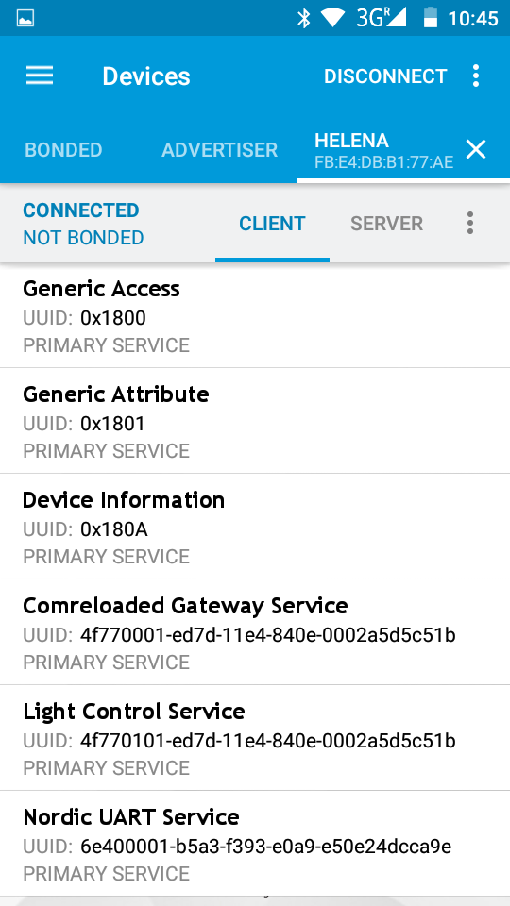Bild 25: Service Liste
- Zum Light Control Point Characteristic gehen (bzw. bei Unknown Characteristic wieder UUIDs vergleichen) und die Indications aktivieren indem man das Symbol mit den beiden nach-oben und nach-unten Pfeilen auswählt.
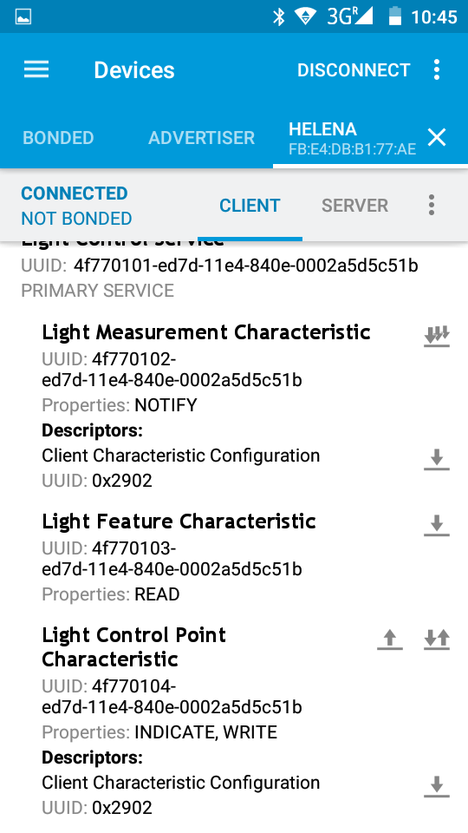Bild 26: Light Control Service
- Nachdem die Indications aktiviert wurden kann man die Kommandos zum lesen oder verändern der Betriebsmodi oder Gruppen senden. Um ein Kommando zu senden muss man das Pfeil nach-oben Symbol auswählen, anschließend kann man das gewünschte Kommando eingeben. Als Antwort erhält man daraufhin min. 3 Bytes:
Das erste Byte ist immer 0x20.
Das zweite Byte entspricht dem gesendeten Kommando.
Das dritte Byte ist ein Status Byte:
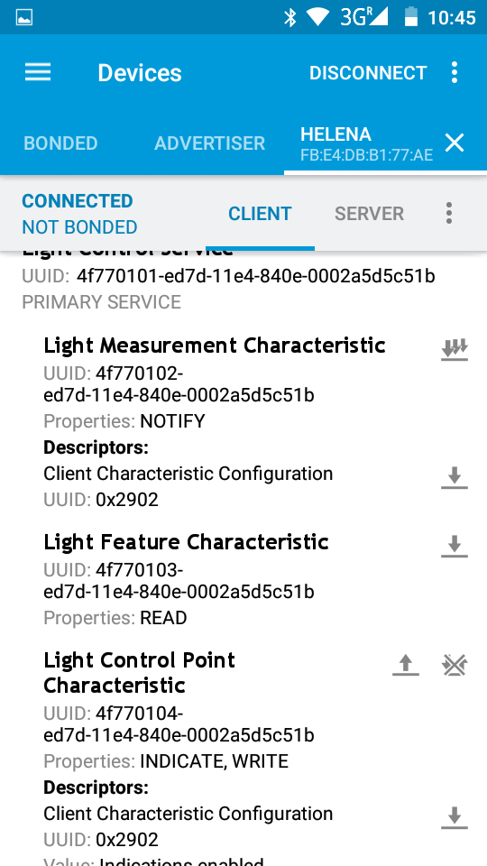Bild 27: Kommandos senden
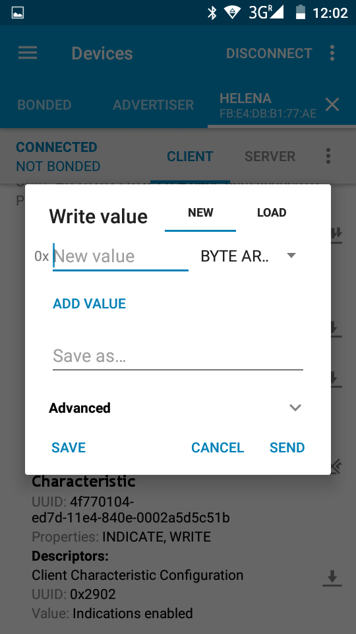Bild 28: Kommando Eingabe
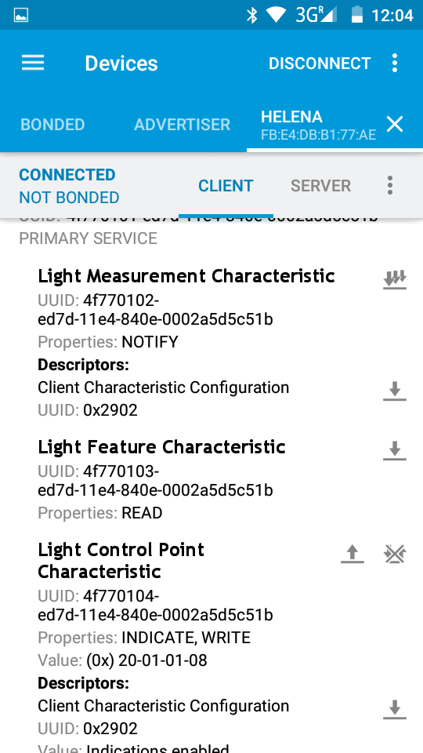Bild 29: Antwort auf Kommando
Status Byte | Beschreibung
0x01 | Erfolg
0x02 | Nicht unterstützt
0x03 | Falscher Parameter
0x04 | Operation fehlgeschlagen
Je nach Kommando erhält man noch weitere Daten.
- En- / Decoding der Modi
Mit der Helena Firmware besteht jeder Modus aus einem Setup Byte und einem Intensitäts-Byte:
Setup Flags | Intensität

reserved | reserved | reserved | reserved | output cloned | pitch comp. | spot enabled | flood enabled

Setup | Aktive Ausgänge | Bedeutung des Intensitäts-Byte
0x00 | aus
0x01 | Flood | Ausgangsstrom in %
0x02 | Spot | Ausgangsstrom in %
0x03 | Flood & Spot | Ausgangsstrom in %
0x05 | Flood neigungskompensiert | Beleuchtungsstärke in lux
0x06 | Spot neigungskompensiert | Beleuchtungsstärke in lux
0x07 | Flood & Spot neigungskompensiert | Beleuchtungsstärke in lux
0x09 | beide Ausgänge | Ausgangsstrom in %
0x0A | beide Ausgänge | Ausgangsstrom in %
0x0D | Flood neigungskompensiert auf beiden Ausgängen | Beleuchtungsstärke in lux
0x0E | Spot neigungskompensiert auf beiden Ausgängen | Beleuchtungsstärke in lux
Mit der Billiny Firmware besteht jeder Modus aus einem Setup Byte und zwei Intensitäts-Bytes:
Setup Flags | Abblendlicht in % | Fernlicht in %

reserved | reserved | reserved | reserved | reserved | high beam enabled | reserved | main beam enabled

Setup | Aktive Ausgänge
0x00 | aus
0x01 | Abblendlicht
0x04 | Fernlicht
0x05 | Abblend- & Fernlicht

- Gruppen Konfiguration lesen
Das Kommando zu lesen der Gruppen lautet 0x03.
In der Antwort entspricht das vierte Byte der momentanen Gruppenanzahl.
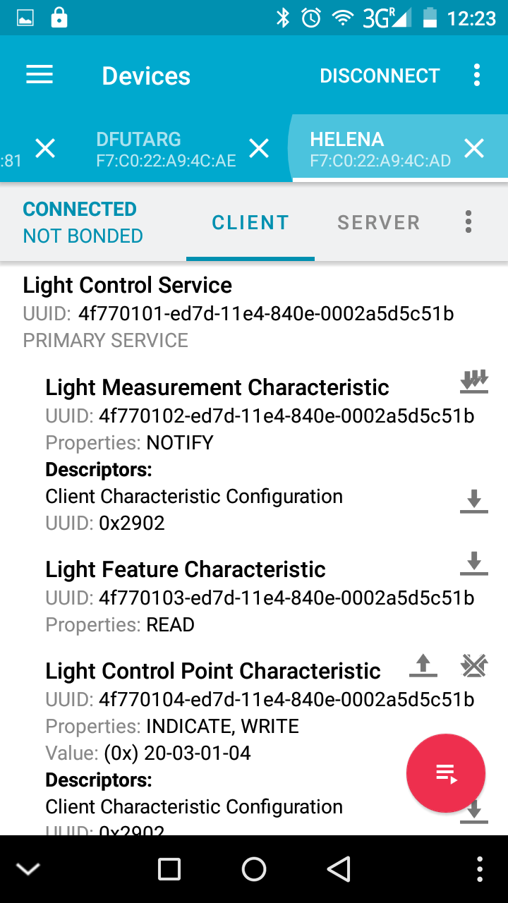Bild 31: Antwort
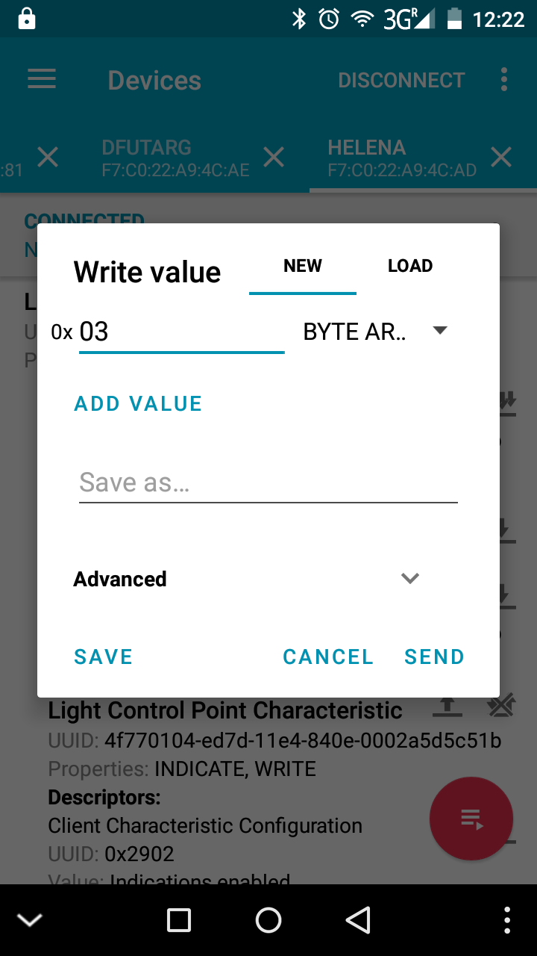Bild 30: Kommando zum lesen der Gruppen Konfiguration

- Gruppen Konfiguration ändern
Das Kommando zum ändern der Gruppen Konfiguration ist 0x04. Als zweites Byte folgt die neue Gruppenanzahl (Das Kommando in Bild 32 ändert die Konfiguration auf zwei Gruppen).
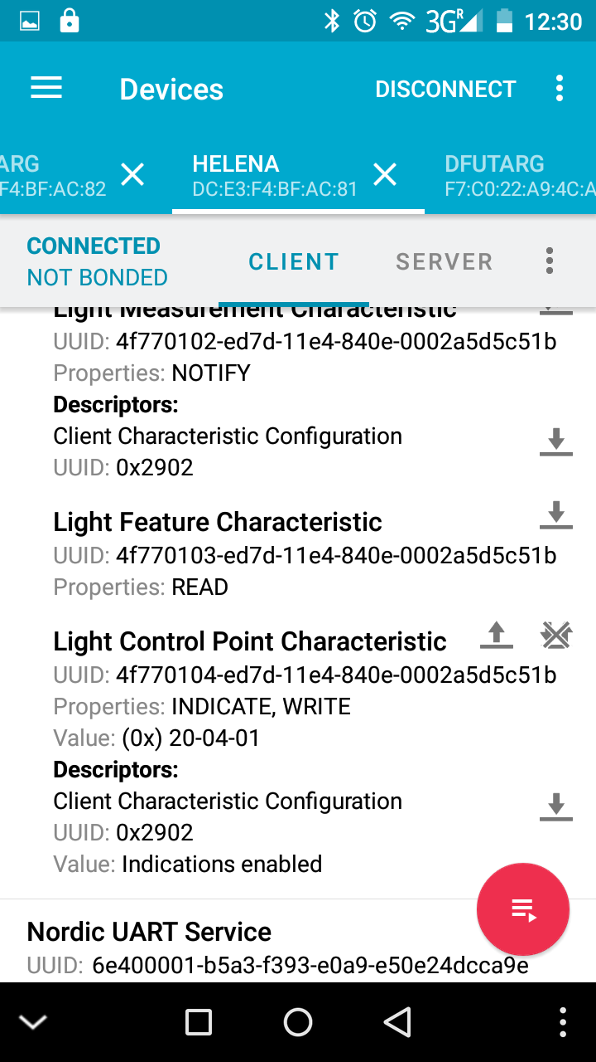Bild 33: Antwort
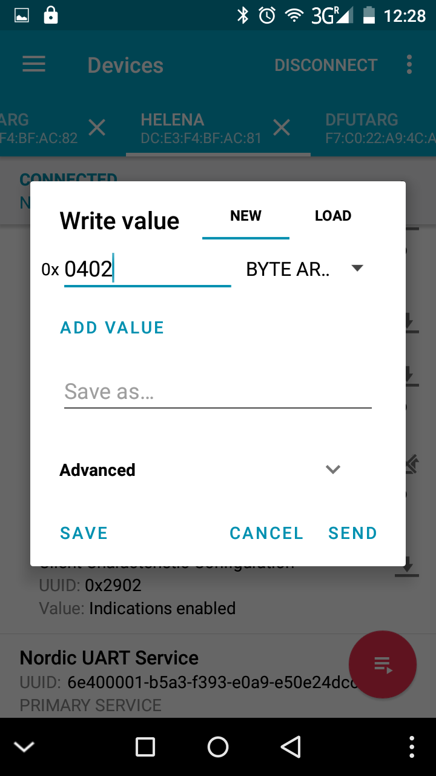Bild 32: Kommando zum Ändern der Gruppierung

- Betriebsmodi lesen
Das Kommando zum lesen der momentanen Betriebsmodi lautet 0x05. Zusätzlich ist der Betriebsmodus notwendig, an dem man das Auslesen beginnen möchte. Die Antwort ist eine Liste der Betriebsmodi wobei immer ein Byte dem Setup entspricht und ein Byte der Intensität.
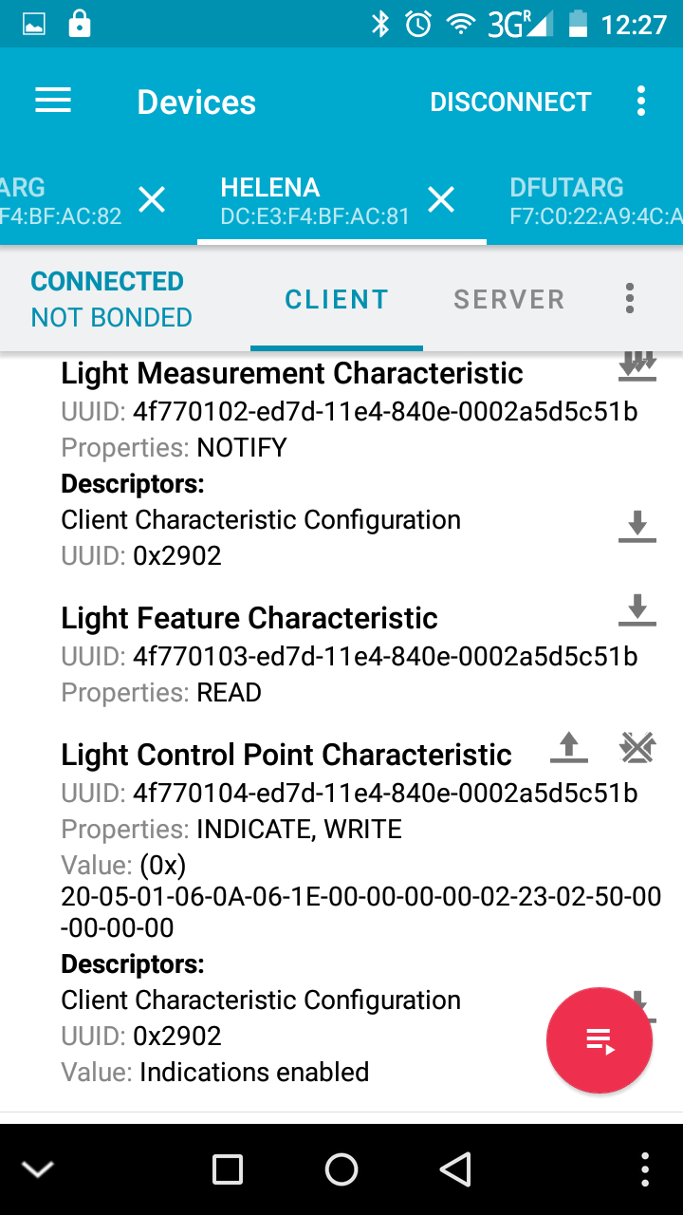Bild 35: Antwort
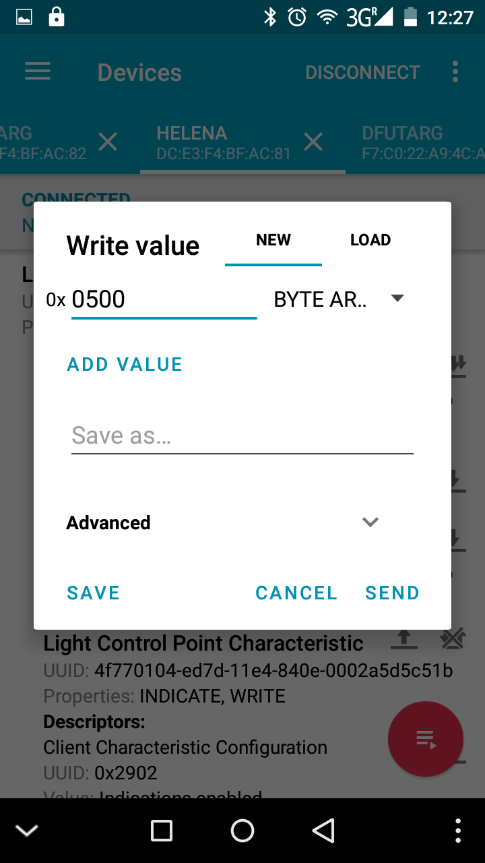Bild 34: Kommando zum Lesen der Betriebsmodi

Die Antwort in Bild 35 entspricht folgender Konfiguration:
Modus 1 | Spot Pitch compensated, 10lux
Modus 2 | Spot Pitch compensated, 35lux
Modus 3 | ungenutzt
Modus 4 | ungenutzt
Modus 5 | Spot, 35%
Modus 6 | Spot, 80%
Modus 7 | ungenutzt
Modus 8 | ungenutzt
- Betriebsmodi konfigurieren
Das Kommando zum Ändern der Betriebsmodi lautet 0x06. Anschließend folgt die Nummer des ersten Betriebsmodi, den man ändern möchte und einer Liste der neuen Betriebsmodi. Es ist nicht nötig alle Modi zu ändern, es werden nur so viele Modi verändert, wie in der Liste enthalten sind. Das Kommando in Bild 36 beginnt mit Modus 3 und enthält nur eine Liste mit zwei neuen Betriebsmodi. Das Kommando ändert in dem Fall Modus 3 zu „Spot pitch compensated, 10lux“ und Modus 4 zu „Spot pitch compensated, 35lux“. Die anderen Betriebsmodi bleiben unverändert.
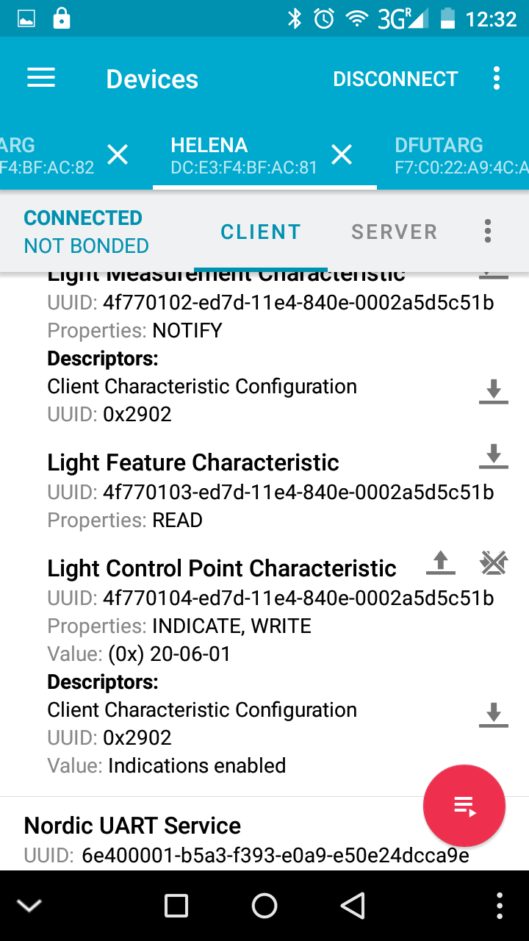Bild 37: Antwort
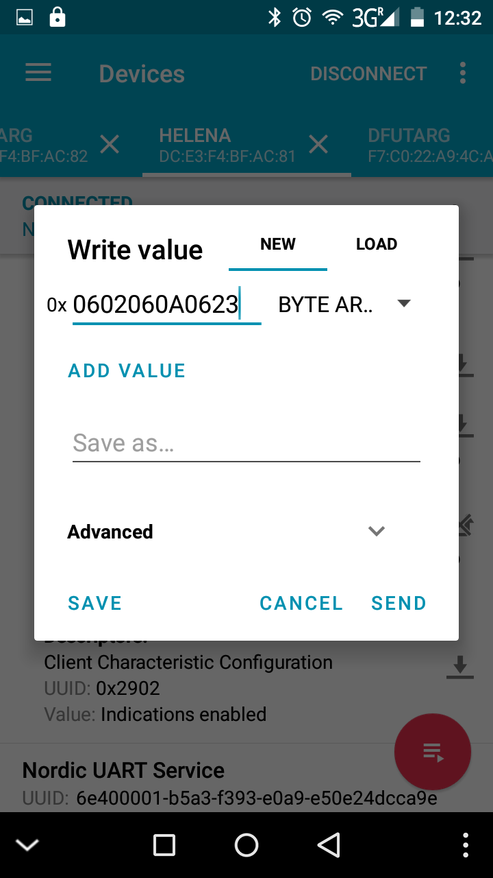Bild 36: Kommando zum ändern der Betriebsmodi
- Bevorzugten Modus lesen
Das Kommando zum Lesen des bevorzugten Modus ist 0x0C.
In der Antwort entspricht das vierte Byte dem momentan als bevorzugten Modus genutzten Modus.
- Bevorzugten Modus ändern
Das Kommando zum Setzen des bevorzugten Modus ist 0x0E, gefolgt von der Nummer des Modus, der als bevorzugter Modus verwendet werden soll. Zum deaktivieren des bevorzugten Modus einen ungültigen Modus (>= 8) verwenden.
- Temporären Modus lesen
Das Kommando zum Lesen des temporären Modus ist 0x0F.
In der Antwort entspricht das vierte Byte dem momentan als temporären Modus genutzten Modus.
- Bevorzugten Modus ändern
Das Kommando zum Setzen des temporären Modus ist 0x10, gefolgt von der Nummer des Modus, der als temporärer Modus verwendet werden soll. Zum deaktivieren des temporären Modus einen ungültigen Modus (>= 8) verwenden.
- Firmware Update
Zum Firmware Update muss beim Anstecken der Lampe an die Spannungsversorgung der Taster gedrückt sein. Dadurch startet die Lampe im Bootloader Modus (wird durch die aktive rote LED angezeigt). Vorher muss die Helena_app.zip mit der neuen Firmware vom Github Repository aus dem Ordner Firmware/Helena_NRF_SDK10/bin/debug heruntergeladen werden.
Anschließend in der App den Scanvorgang starten und mit dem „DfuTarg“ verbinden. Rechts oben auf das kleine DFU Symbol klicken und das zuvor heruntergeladene Firmware-Archiv auswählen.
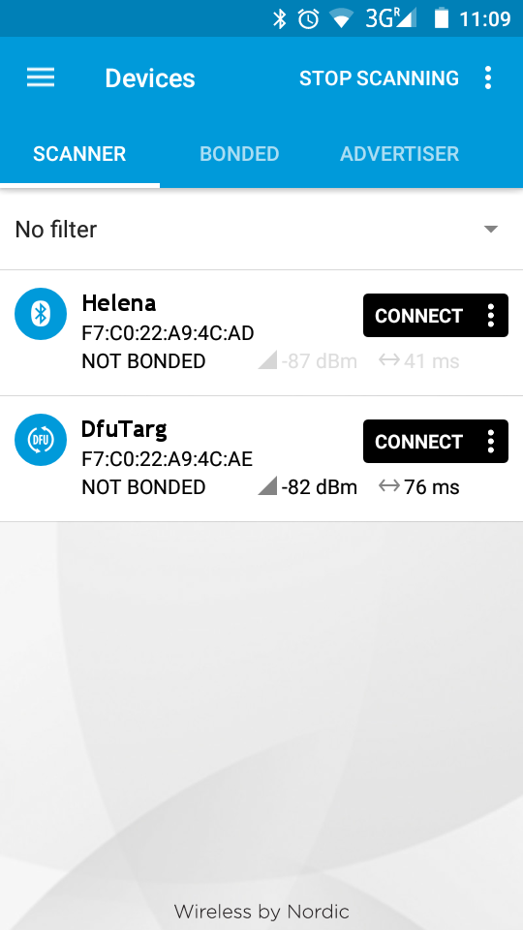Bild 38: scannen mit DfuTarg verbinden
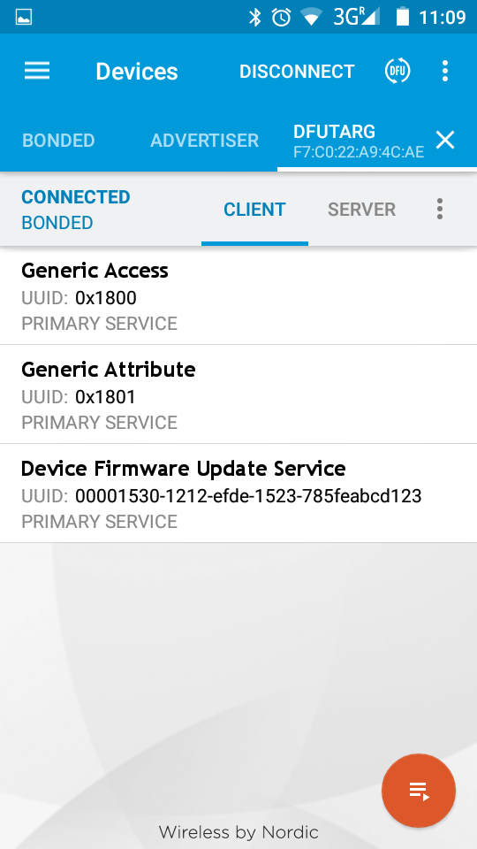Bild 39: Update Prozess starten
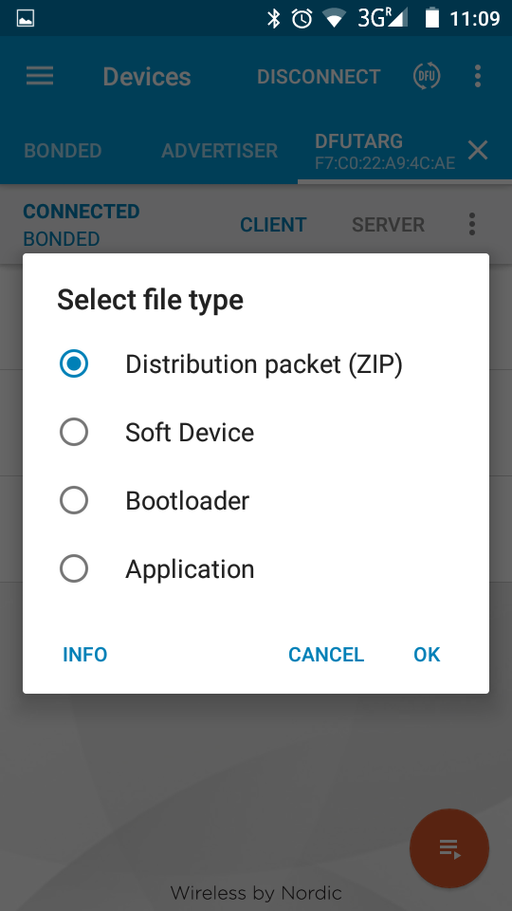Bild 40: Distribution packet (ZIP) auswählen
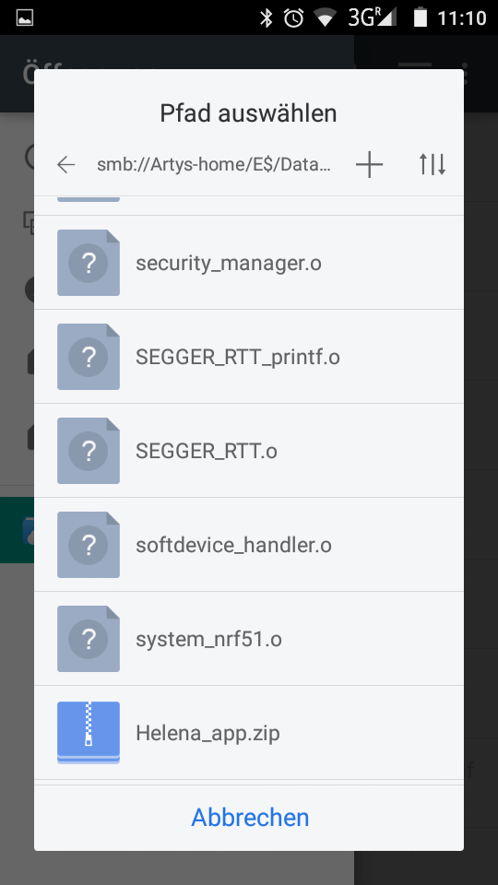Bild 41: Firmware-Archiv auswählen
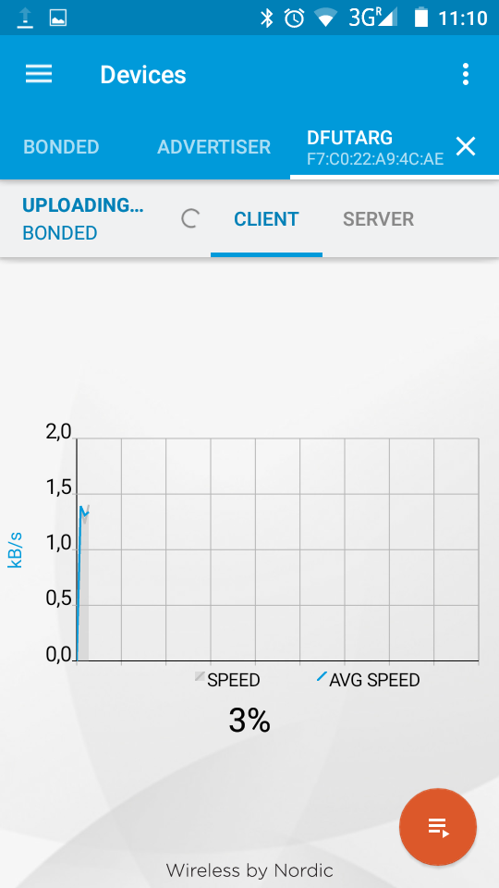Bild 42: Update startet
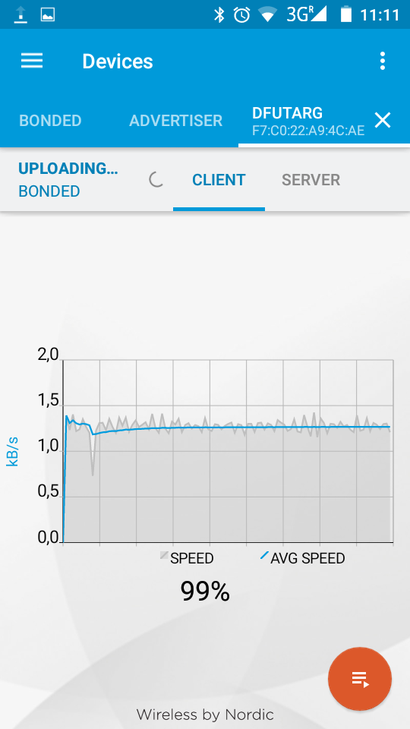Bild 43: Update beendet

Intern beginnt der Zähler bei 0, daher muss man 0x00 auswählen wenn man ab Modus 1 auslesen möchte, 0x01 für Modus 2, 0x02 für Modus 3, ...
Die Antwort ist hexadezimal codiert, zum decodieren bitte einen der zahlreich verfügbaren HEX-to-DEC Konverter benutzen.
Intern beginnt der Zähler bei 0, daher muss man 0x00 auswählen wenn man ab Modus 1 ändern möchte, 0x01 für Modus 2, 0x02 für Modus 3, ...

